附件1
党员党关系转接流程
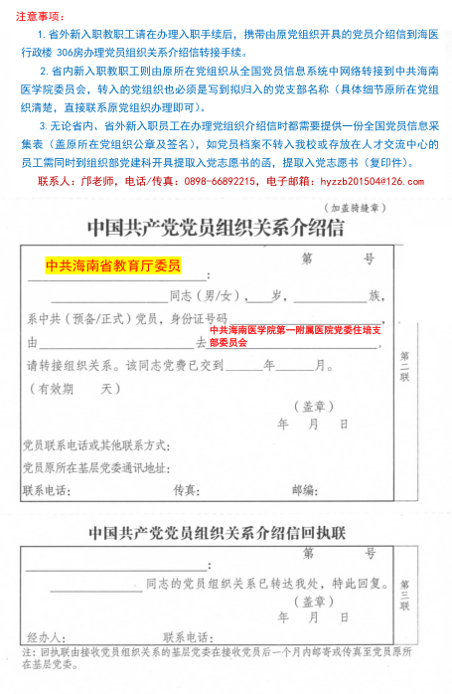
附件2：
证 明

经查询， XXX，身份证号码：OOOOOOOO0000000000,该同志的档案在我人才中心存放。档案号：XXX。其中档案内包含党员档案。

单位名称（盖章）
年 月 日

2019级新学员报到流程
第六步 扫码加群
第五步 加群，阅读岗前培训通知（409门口）
第四步 填写信息登记表（409办公室）

1、填写《登记信息表1》，阅读填表须知
2、填写《登记信息表2》

第一步 仔细阅读报到注意事项（409门口）8

第二步 验材料、交材料（409办公室）
第三步 确定白大褂尺码

★ 报到序号按到达先后顺序领取，请达到后保持安静，自觉排队。

